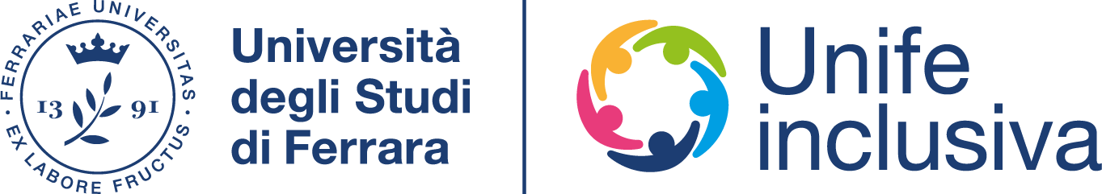

Mirella Orsi
È esperta di comunicazione della scienza, giornalismo e divulgazione scientifica.
Collaboratrice di diverse testate in Italia e nel Regno Unito, ha scritto per Le Scienze, la Repubblica, Science Nutshell, Il Bo Live, Science Cafè, OggiScienza, La Nuova Ecologia e L’Ecofuturo Magazine.
Co-curatrice e autrice di diversi saggi tra cui: Prime. Dieci scienziate per l’ambiente, Pandemie & Infodemie. Un manuale per il futuro.
Coordinatrice del progetto Herstory of Futures, è membro dell‘Advisory Board della Fondazione IIF-Italian Institute for the Future, del consiglio direttivo dell’associazione Donne e Scienza, dell’Association of British Science Writers (ABSW) e dell’European Platform of Women Scientists (EPWS).

Ore 11 Saluti istituzionali
Laura Ramaciotti
Rettrice | Università di Ferrara

Ore 11.10 Donne e sostenibilità
Introduzione di Elena Tamburini
Coordinatrice del Corso in Scienze e Politiche per l’ambiente | Università di Ferrara
Relatrice Mirella Orsi
Science writer, saggista e divulgatrice scientifica

Ore 12.45 Conclusioni
Fabio Bartolini
Delegato alla sostenibilità | Università di Ferrara
Il contributo
delle donne
alla sostenibilità

Presentazione del libro “Dieci scienziate per l’ambiente”

Iniziativa inserita nell’ambito della delega alla sostenibilità
Auditorium del Rettorato
via Ludovico Ariosto, 35 - Ferrara
30 ottobre 2025 | ore 11 - 13
Programma

